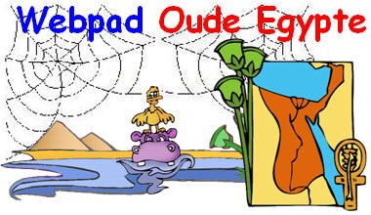
Naam:
Datum:

Noteer je antwoorden op de vragen hieronder. Doe het wel netjes.
Gebruik de pijltjestoetsen om naar de volgende regel te gaan.

Opdracht 1
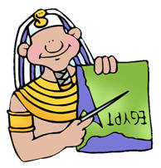
Egypte is al een oud land. Lees wat er staat bij het 1e plaatje van de tijdbalk.
Wanneer gingen de eerste nomadenvolken langs de Nijl wonen?
Waarom deden ze dat?
De mensen van de dorpjes werkten samen tegen de overstromingen. Toch ontstonden er later twee landen.
Welke waren dat?
Welke farao maakte er weer één land van? (klik op link 2 van de tijdbalk)

Eerste “Egyptenaren” : voor Christus
Ze gingen langs de Nijl wonen omdat :
De twee landen die ontstonden waren :
De farao die weer één land van Egypte maakte heette:
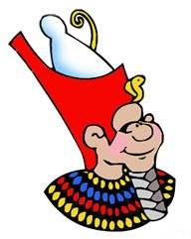
Deze farao heeft een speciale kroon op zijn hoofd. Vertel eens hoe deze kroon zo ontstaan is. (link 2 tijdbalk)
Deze kroon ziet er zo uit omdat :

Opdracht 2
Er is één farao heel belangrijk voor Egypte geweest.
Wie was dat? Wat was zijn bijnaam? Hoe lang regeerde hij? Hoe liet deze farao zien dat Egypte een rijk en machtig land was?

Belangrijkste farao :
Bijnaam van de farao :
Hij regeerde :
De farao liet dit zien door:

Opdracht 3
De Egyptenaren geloofden niet in één god. Ze hadden er een heleboel.
De belangrijkste god was Ra.
Zet in de tabel de goden op de goede plaats. Gebruik het lege hokje om even een plaatje van een god te “parkeren”.

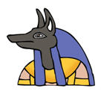 | 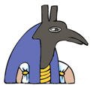 | 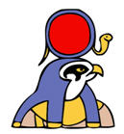 | 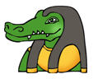 | 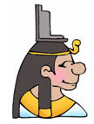
Ra | Osiris | Horus | Hathor | Thoth
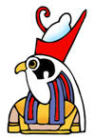 | 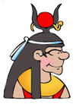 | 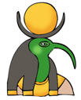 | 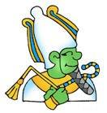
Isis | Seth | Anubis | Sobek

Opdracht 4
Natuurlijk moesten de oude Egyptenaren ook eten en drinken. Maar wat aten ze eigenlijk? Er was natuurlijk een verschil tussen de rijke en gewone Egyptenaren.
Wat aten de Egyptenaren heel veel? Hoeveel soorten waren er daar van?
Wat aten ze er meestal bij? En wat dronken ze? Waarom aten ze niet elke dag vlees?
Snoepten ze ook in het oude Egypte? Hoe weten we dat?

De Egyptenaren aten heel veel :
Er waren hiervan : soorten
Ze aten hierbij meestal :
Ze dronken er dan bij :
Ze aten niet elke dag vlees omdat :
De Egyptenaren snoepten : wel / niet (haal het foute woord weg)
Dat weten we omdat :
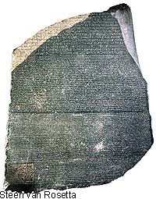

Opdracht 5
De Egyptenaren gebruikten een speciaal soort schrift.
Hoe heet dat schrift?
Het duurde lang voordat men heeft ontdekt wat er nu precies stond.
Wie ontdekte dat? Met behulp van welk “ding” kon hij de code kraken?

Het Egyptische schrift heet :
Het is ontcijferd door :
Hij gebruikte hierbij : de

Opdracht 6

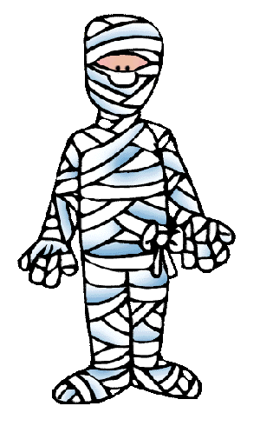
Als (rijke) oude Egyptenaren dood gingen werd hun lichaam vaak gemummificeerd. (Er werd een mummie van gemaakt).
Waarom deden ze dat?
Waar werden mummies in gelegd?
Wat deden ze met ‘gewone’ , ‘arme’ Egyptenaren?
Als iemand dood ging, begon voor de dode de reis naar het dodenrijk.
Wie was de koning van het dodenrijk?
Hij liet alleen maar goede mensen toe.
Hoe kwam hij erachter of iemand goed was?
Waar was de struisvogelveer symbool voor?
Van rijke mensen (en dieren) werden mummies gemaakt omdat:
Mummies werden gelegd in :
Arme Egyptenaren :
Koning van het dodenrijk was :
Hij kwam erachter of iemand goed was door :
De struisvogelveer was symbool voor :

Opdracht 7
De Egyptenaren rekenden op een speciale manier. Ze hadden andere tekentjes dan dat wij hebben. Gebruik de Egyptische rekenmachine en los de sommen hieronder op.
Zet de tekentjes op de goede plaats.

567 + 678 =
789 x 44 =

98765 – 43210 =

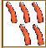 | 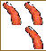 | 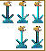 | 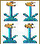 | 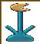 | 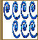 | 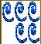
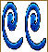 | 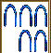 | 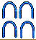 | 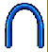 | 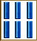 | 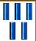

Opdracht 8
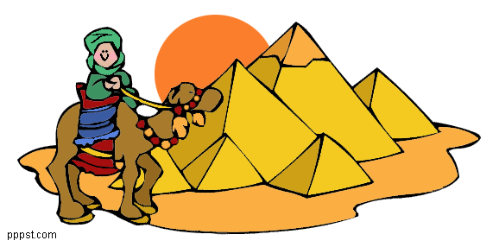
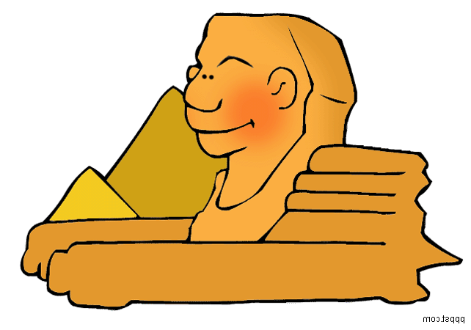
De piramides zijn één van de oudste bouwwerken op onze aarde. Ze zijn allemaal gemaakt zonder machines.
Waarom werden piramides gebouwd?
Niet alleen in Egypte werden piramides gebouwd.
In welke twee landen werden nog meer piramides gebouwd?
Bij de grootste piramide van Egypte staat ook een heel groot beeld.
Hoe heet dat beeld?
De grootste piramide (de piramide van Cheops) bestaat uit meer dan 6 miljoen ton aan stenen.
Maar hoeveel steenblokken zitten er ongeveer in deze piramide?
Hoe hoog is deze piramide?
Piramides werden gebouwd om :
Twee landen waar ook piramides te vinden zijn:
Dat grote beeld heet :
In de piramide van Cheops zitten: steenblokken
In Egypte kun je ± piramides vinden.

Opdracht 9
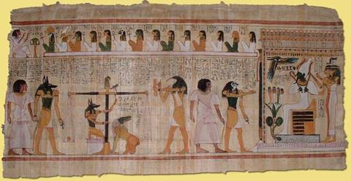
In vraag 5 heb je al iets opgeschreven over het Egyptische schrift.
De Egyptenaren hadden geen pen en papier.
Wanneer vonden de Egyptenaren hun schrift uit?
Hoe heette dit schrift ook alweer?
Van het riet dat langs de rivier groeide maakten ze een soort papier.
Hoe heet dat?
Wat werd er nog meer op het papier gezet?
Waarom wilden de farao’s dat?
Het Egyptische schrift werd uitgevonden :
Dit schrift heet :
Het riet heet :
Op het papier werden ook :
De farao’s wilden dit omdat :

